Bau eines Chloroplasten (4-8 Mikrometer)
Granum
Stattdessen:
Intermembran-raum
Mit Chlorophyll

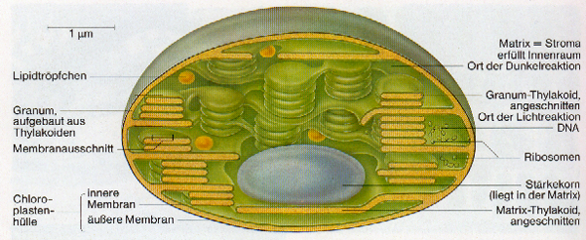
Chloroplast: Stroma
Mitochondrium: Matrix
Eigene DNA
70S-Ribosomen
Assimilationsstärke
Stattdessen:
Stroma-Thylakoid
Innere Membran mit Einstülpungen
Arten von Plastiden
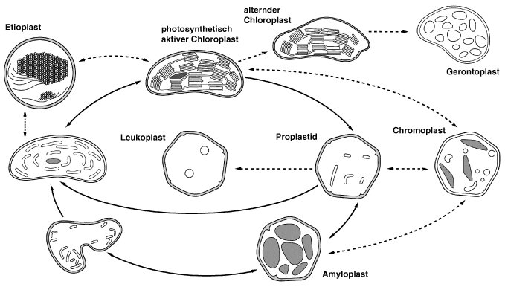
Proplastid: Keimling; können sich zu vielen verschiedenen Plastiden entwickeln
Leukoplast: farblos; haben oft Speicherfunktionen
Amyloplast: Stärkespeicherung
photosynthetisch aktiver Chloroplast: Photosynthese
Etioplast: Inaktiver Chloroplast
alternder Chloroplast: kurz vorm Absterben
Gerontoplast:
Umwandlung von Plastiden
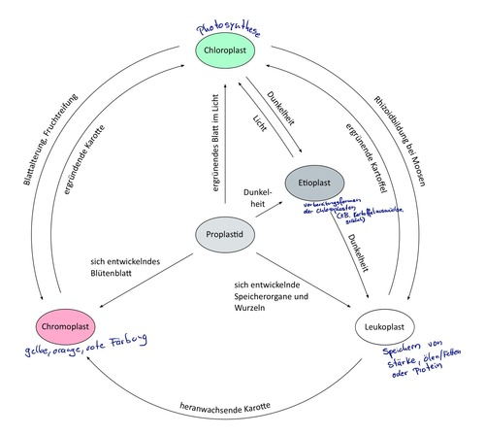
Verarbeitungsformen der Chloroplasten (z.B. Kartoffelaustriebe gelblich)
Bau eines Mitochondriums
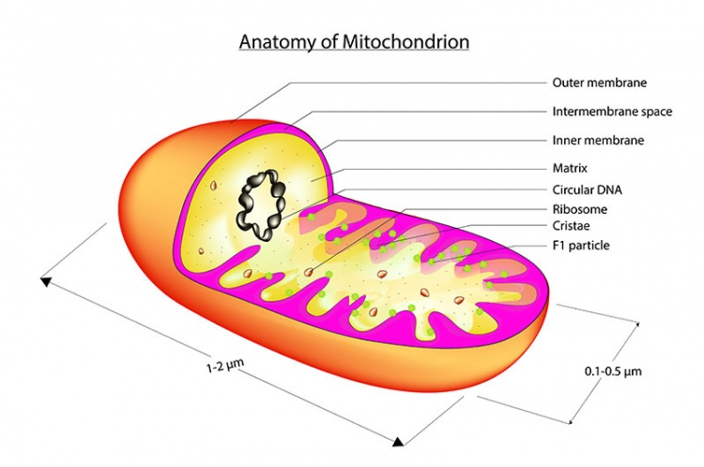
ATP-Synthase

